产品名称Product name | 密级Confidentiality level
 | 秘密
产品版本Product version | Total 7pages 共7页

BM_H13DSP_M-逻辑调试文档
BM_H13DSP_M - Debugging Document
(仅供内部使用）
For internal use only

拟制:  Prepared by |  |  | 日期：  Date | yyyy-mm-dd
审核:  Reviewed by |  |  | 日期：  Date | yyyy-mm-dd
审核:  Reviewed by |  |  | 日期：  Date | yyyy-mm-dd
批准:  Granted by | PM |  | 日期：  Date | yyyy-mm-dd

云尖信息技术有限公司
Hangzhou CNIT Technologies Co., Ltd.
版权所有 侵权必究
All rights reserved
修订记录Revision record
日期  Date | 修订版本Revision version | 修改描述  change Description | 作者  Author
2025-10-28 | 1.00 | 初稿完成 initial transmittal | 祝明杰

Distribution LIST 分发记录

Copy No. | Holder抯 Name & Role 持有者和角色 | Issue Date 分发日期
1 | <PDT R&D Representative> | yyyy-mm-dd
2 | <Project Manager> | yyyy-mm-dd
3 | <Team members> | yyyy-mm-dd
4 | <Customer Representative> | yyyy-mm-dd
5 | <Others> | yyyy-mm-dd

目 录Table of Contents
1 简介 6
1.1 目的 6
1.2 范围 6
1.3 调试环境 6
2 功能点列表 7
3 测试用例 8
4 缺陷记录 9
表目录 List of Tables
未找到目录项。
图目录 List of Figures
错误！未找到目录项。
BM_H13DSP_M -逻辑调试文档
DVP05T03-Logic Debugging Document
关键词Key words：
摘 要Abstract：
缩略语清单List of abbreviations：<对本文所用缩略语进行说明，要求提供每个缩略语的英文全名和中文解释。Describe abbreviations in this document, full spelling of the abbreviation and Chinese explanation should be provided.>
Abbreviations缩略语 | Full spelling 英文全名 | Chinese explanation 中文解释

简介

目的
文档包含烽火项目逻辑代码开发过程中功能仿真、时序优化、上板调试记录，旨在帮助开发、测试人员及时跟进调试进度，定位项目问题。

范围
文档适用于硬件开发人员、软硬件测试人员、驱动开发人员、逻辑开发和验证人员等；注意上版调试阶段需保证逻辑版本基本功能和版本时序通过；上板调试和功能仿真的测试功能点尽量保证一一对应，完全遍历。

调试环境
芯片型号： LCMXO3LF_6900C_5BG400C
逻辑开发：Lattice、vscode
功能仿真：Questasim
上版联调：

功能点列表
本章节记录烽火项目测试用例类型、功能点、功能点描述、测试用例编号；
1、测试用例类型：仿真单元测试、仿真系统测试、上板单元测试、上板系统测试。
2、功能点、功能点描述：项目测试功能点拆分并简要描述。
3、测试用例编号：每个功能点可对应多个测试用例，每个测试用例编号自行命名，如UT_MB_POWERUP_001表示系统测试_主板_上电功能_用例001。
Test Unit  测试单元 | Function Point  功能点 | Description of Function Point  功能点描述 | Testcase Title  测试用例编号
系统测试-主板电源上电 | 主板电源上电测试 | 不与外部芯片交互；强制主板电源上电 | UT_MB_POWERUP_001
系统测试-主板电源上电 | 主板电源上电测试 | 与外部芯片模块BMC交互; … | UT_MB_POWERUP_002
系统测试-主板电源下电 | 主板电源下电测试 | 不接外部芯片模块，强制主板电源下电 | UT_MB_POWERDOWN_001
系统测试-主板电源下电 | 主板电源下电测试 | 与外部芯片模块BMC交互; … | UT_MB_POWERDOWN_002
系统测试-备板电源上电 | 主板电源上电测试 | 不接外部芯片模块，强制主板电源上电 | UT_BP_POWERUP_001
系统测试-备板电源上电 | 主板电源上电测试 | 与外部芯片模块BMC交互; … | UT_BP_POWERUP_002
系统测试-备板电源下电 | 主板电源下电测试 | 不接外部芯片模块，强制主板电源下电 | UT_BP_POWERDOWN_001
系统测试-备板电源下电 | 主板电源下电测试 | 与外部芯片模块BMC交互; … | UT_BP_POWERDOWN_002

测试用例
本章节根据烽火项目每个测试用例，详细描述其预置条件、输入激励、操作步骤、预期结果、测试状态；
Testcase Title  测试用例编号 | Criticality  重要级别 | Precondition  预置条件 | Input  输入激励 | Procedure  操作步骤 | Expected Result  预期结果 | Tester(s)  测试者 | Status  状态
UT_MB_POWERUP_001 | H | 1、不与外部芯片交互；强制主板逻辑代码写…. |  |  | 主板电源上电测试 | Zhumingjie/xule | Fail

缺陷记录
本章节记录烽火项目堵塞或者未完成的测试用例，若多轮测试下用例依然Fail，记录阻塞时间和原因；
Test Start Date  测试开始日期 | 2025.11.04 | Test End Date  测试结束日期 |  |  |  |  |  |  |  |  | Release No.  版本号 | 01
Testcase Title  测试用例编号 | Tester(s)  测试者 | Status 状态 |  |  |  |  |  |  |  |  | Remarks/Suggestion  备注/建议
Testcase Title  测试用例编号 | Tester(s)  测试者 | Cycle1 | Cycle2 | Cycle3 | Cycle4 |  | Cycle5 | Cycle6 | Cycle7 | …
1、Bmc_cpld_i2c_ram.v写cpld寄存器仿真
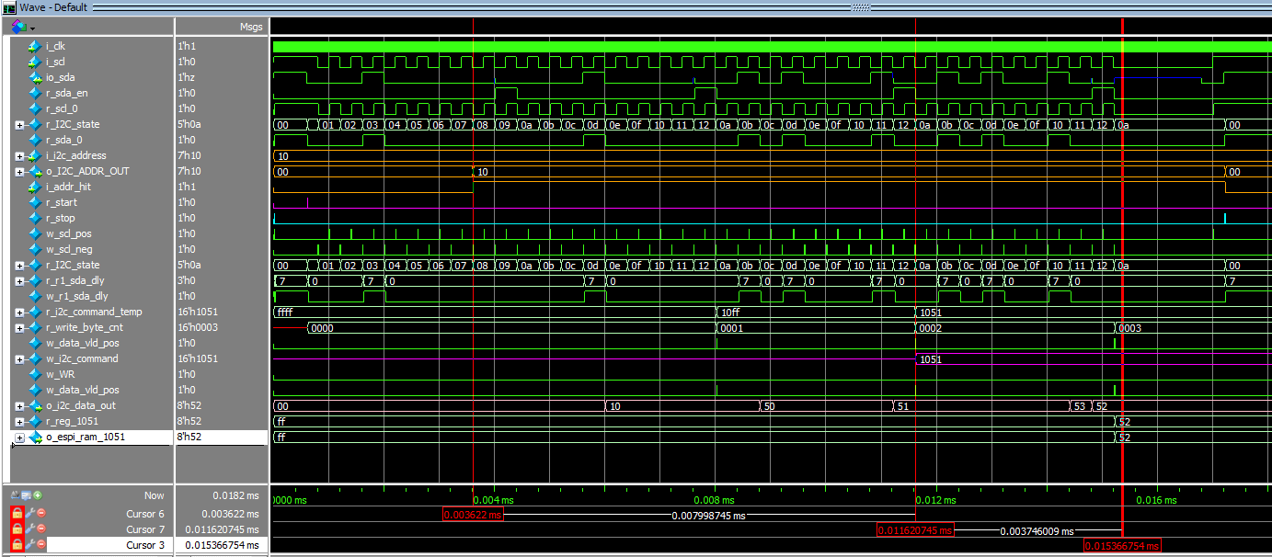
2、下电仿真

